ANEXO N°01 (MEMO 09)

Producto o Servicio | Monto Unitario Neto | Cantidad | Monto Total Neto | Imagen REFERENCIAL
1. Pizarra de corcho |  | 4 |  | 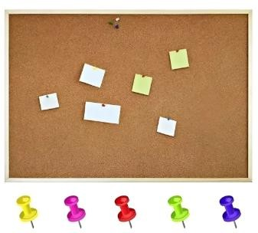
2. Tijera para termoplástico |  | 1 |  | 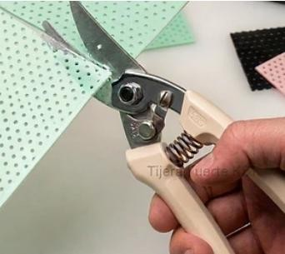

3.Trampolin |  | 1 |  | 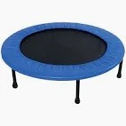
4.Granja de encaje animales |  | 1 |  | 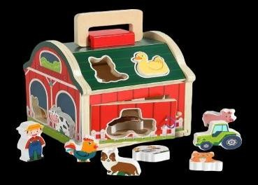
5.Tablero motricidad fina |  | 2 |  | 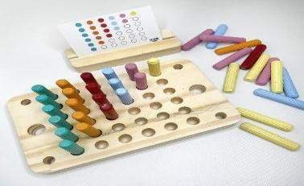
6. Láminas medio de transporte |  | 1 |  | 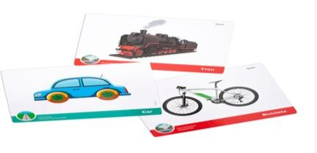
7.Digi-flex digitador de dedos – Set 6 resistencias |  | 2 |  | 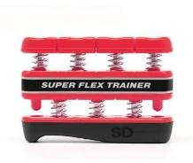
8.Juego De Concentración Y Motricidad |  | 1 |  | 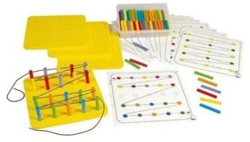
9. Lápices marcadores |  | 2 |  | 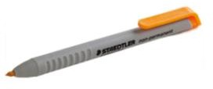
10.Material para moldear |  | 1 |  | 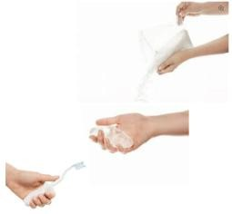
11.Softstrap 25mm x 18 metros |  | 2 |  | 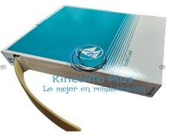
12. Softstramp 50mm x18 mts |  | 1

13.Lámina neoprene liso |  | 10 |  | 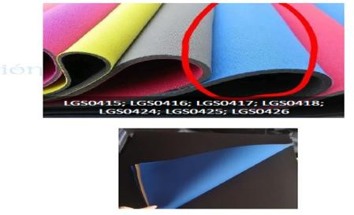
14.Set resistencias aro flexo extensión |  | 1 |  | 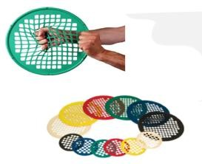
15.Crema Hidratante Corporal Body Care Intensive Extra Care 400 Ml |  | 4 |  | 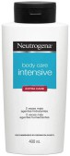
16.Venda Elástica 10 cm X 4,5 Mts Cranberry Pack 5 un |  | 5 |  | 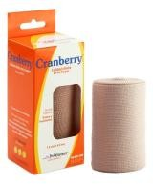
17.Discos sensoriales adulto |  | 1 |  | 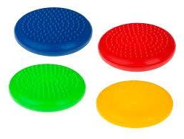
18.Pack barra flexible |  | 3 |  | 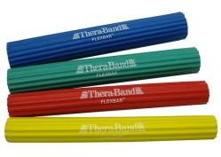
19.Turcas y tornillos |  | 1 |  | 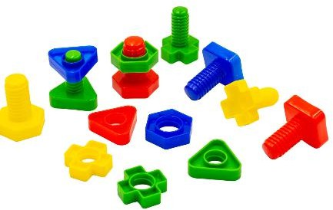
20.Conos para rehabilitación de manos |  | 1 |  | 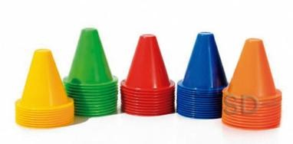
21.Set ejercitador de pinzas |  | 1 |  | 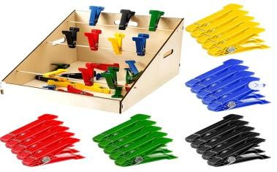
22.Tela compresiva médica |  | 2 |  | 

23.Tablero de vestir |  | 1 |  | 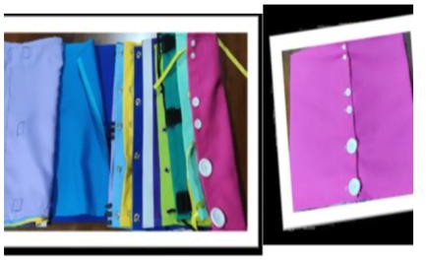
24.Tejido tubular algodón |  | 5 |  | 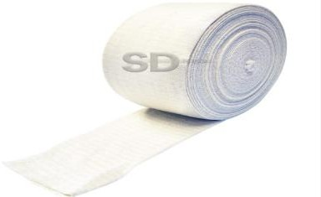
25.Venda vitalsec tejido tubular |  | 3 |  | 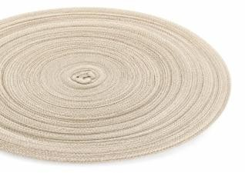
26.Memorice táctil |  | 1 |  | 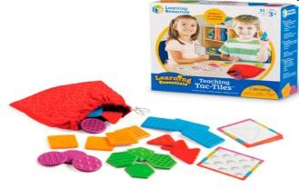
27.Tamgram magnético |  | 1 |  | 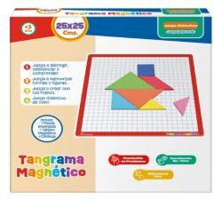
28.Sacos sensoriales |  | 1 |  | 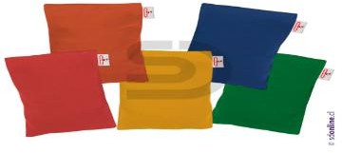
29.Tubo de espuma |  | 1 |  | 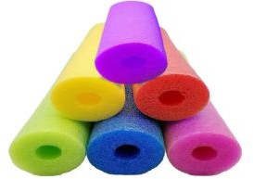
30.Juego pulgas locas |  | 1 |  | 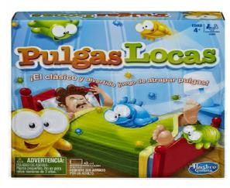
31.Juego de mesa montesori |  | 1 |  | 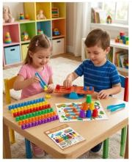

32.Pack hilos para coser |  | 1 |  | 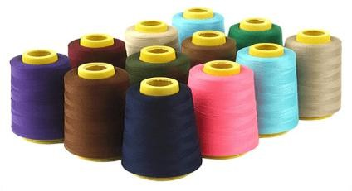
33. Bingo con tómbola |  | 1 |  | 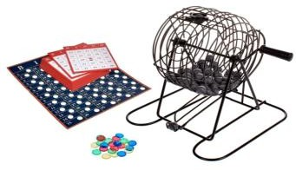
34.Tiras para bordes |  | 1 |  | 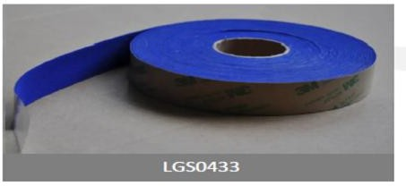
35.Tabla salvacorte |  | 1 |  | 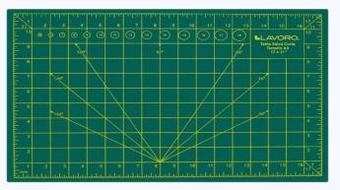
36.Tela cuerina |  | 30 |  | 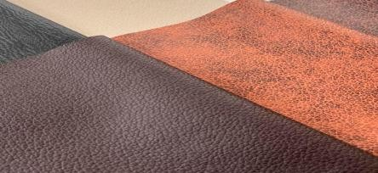
37.Orficast thermoplastic on and roll |  | 3 |  | 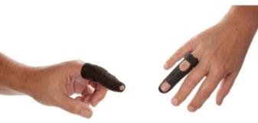
38. Discos sensoriales infantil |  | 1 |  | 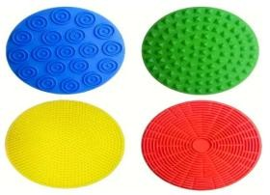
39. Juegos de expresiones con timbre |  | 1 |  | 

